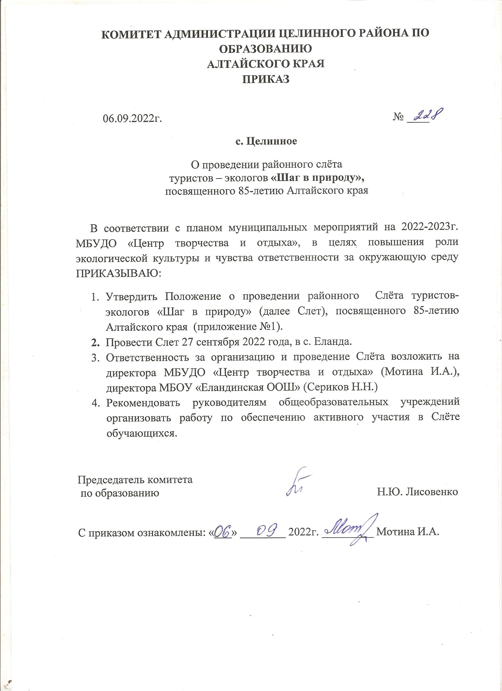

Приложение №1

к приказу комитета Администрации

Целинного района по образованию

от 06.09.2022 № 228

**ПОЛОЖЕНИЕ**

о проведении районного слета туристов – экологов

**«Шаг в природу»,** посвященного 85-летию Алтайского края

1. **Общие положения** 
   1. Районный слета туристов – экологов «Шаг в природу»,посвященный 85-летию Алтайского края (Далее – Слет) проводится 27.09.2022 в 10.00ч. в с. Еланда.
   2. Настоящее Положение определяет порядок и условия проведения Слета.
2. **Цель и задачи**
   1. Слет проводится с целью популяризации спортивного туризма и активного отдыха, повышения уровня физической культуры.
   2. Задачи Слета:

* формирование туристических навыков и способов выживания в автономных условиях;
* формирование умений быстро и правильно принимать решения в экстремальных ситуациях;
* формирование у школьников сознательного и ответственного отношения к вопросам личной и общественной безопасности.

**3. Организаторы Слета**

3.1. Слет проводится МБУДО «Центр творчества и отдыха», МБОУ «Еландинская ООШ» при поддержке комитета Администрации Целинного района по образованию.

**4. Порядок и условия проведения Слета**

4.1. Слет проводится 27 сентября в 10.00 ч. 2022 года.

4.2. Место проведения Слета: с. Еланда

**5. Участники Слета:**

5.1. В слете принимают участие школьники 7 – 9 классов.

5.2. Команда участвует в составе 8 человек.

**6. Программа Слета:**

1. **Конкурс - Полоса препятствий** (участвует команда в количестве 6 человек: 3 мальчика и 3 девочки)

**-рюкзак;**

*Критерии оценивания:*

1. Вещи нужно укладывать так, чтобы их, с одной стороны, легко было в любой момент найти, и, с другой – чтобы никакие твердые предметы своими углами не упирались в спину туристу.
2. Лямки лучше подтянуть покороче, чтобы рюкзак не тащил назад, а плотно прижимался к спине.
3. По всей длине рюкзака укладывают спальный мешок (или одеяло), расправляя каждую складку.
4. Ближе ко дну, помещают более тяжелые вещи. На противоположной от спинки стороне имеются два кармана – пошире и поуже. В самый большой карман помещают миску, чашку, полотенце, блокноты, в боковые - мыльницу, зубную щетку, ложку, нож, кружку.

**-перелаз через бревно;**

*Штраф:* падение 3 сек., заступ за контрольную линию 3 сек.

-**подъем по склону;**

**-спуск по веревке**;

*Штраф:* падение 3 сек., срыв 3 сек.

**-зеленая аптека;**

*5 вопросов каждой команде.*

**-азимут**;

*Штраф:* ошибка в определении азимута за каждые 5 градусов 3 сек.

-**переправа по бревну**;

*Штраф:* падение 3 сек., срыв 3 сек.

-**топознаки** (10 карточек);

*Штраф:* неправильно названный топознак 3 сек.

**-маятник;**

*Штраф:* падение 3 сек., заступ за контрольную линию 3 сек.

-**разожги костер** (1 спичка);

*Штраф:* использование дополнительных средств розжига 3 сек., за каждую дополнительную спичку 3 сек., использование искусственных средств 3 сек., использование бересты 3сек.

**-болото**;

*Штраф:* заступ за контрольные линии 3 сек., заступ в «болото» одной ногой (рукой) –3 сек., потеря личного снаряжения, головного убора и др. 3 сек., падение в «болото» (двумя ногами, коленом, корпусом) 3 сек.

-**перенос пострадавшего**;

Критерии оценивания: (ответы на теоретические вопросы). Неправильное оказание помощи 3 сек, падение пострадавшего 3 сек., неправильная транспортировка 3 сек.

**- «Памятники природы Целинного района»** (узнать по картинке памятники природы Целинного района).

1. **Конкурс - Бивуаков -** 1 человек (кухня, условия быта).

*Судейская коллегия оценивает* наличие места для отходов, лопаты, дров, топора, костра, огораживание территории, условия быта (палатка, вода).

1. **Конкурс - Газет -** 1 человек

*Судейская коллегия оценивает* оригинальность газеты, отражение тематики конкурса, содержательность, название газеты, дата и орган издания. ***Запрещается*** использование фломастеров и ручек. Приветствуется использование природного материала. Ватман предоставляет оргкомитет, средства для рисования команда привозит с собой.

1. **Подведение итогов, награждение.**
   1. Проведение соревнований осуществляет судейская коллегия, утверждаемая оргкомитетом по согласованию.
   2. Команды-победители и призеры определяются отдельно по видам соревнований и в общекомандном зачете в соответствии с правилами проведения и оценки соревнований.
   3. Команды - победители и призёры в отдельных видах программы награждаются грамотами.

**8.Подача заявок.**

**Заявки** (приложение 1) на участие в Слете принимаются **до 20 сентября** **2022г.** в МБУДО «Центр творчества и отдыха» Целинного района, с. Целинное, ул. Победы, 5 или по электронному адресу: [detstvoz1@rambler.ru](mailto:detstvoz1@rambler.ru) .

Исп. Шебалина Т.В.

Тел. (38596)2-21-82

Сайт: http://celincentrtvorchestva.edu22.info/

e-mail: detstvoz1@rambler.ru

*Приложение 1*

Заявка

на участие в районном слете туристов – экологов «Шаг в природу»

МБОУ ____________________________________________________________

Список детей

|  |  |  |  |
| --- | --- | --- | --- |
| № п/п | ФИО | Класс | Возраст |
| 1 |  |  |  |
| 2 |  |  |  |
| 3 |  |  |  |
| 4 |  |  |  |
| 5 |  |  |  |
| 6 |  |  |  |
| 7 |  |  |  |
| 8 |  |  |  |

Директор: ФИО, подпись

Руководитель команды: ФИО, подпись

Медицинский работник: ФИО, подпись

Приложение №2

**Согласие обучающегося, родителя (законного представителя) на обработку персональных данных**

Я,___________________________________________________________

*(фамилия, имя, отчество)*

законный представитель_________________(кем приходится обучающемуся)

обучающегося _____________________________________________________

*(ФИО обучающегося) (дата рождения)*

проживающего по адресу____________________________________________

В соответствии с Федеральным законом от 27.07.2006 № 152-ФЗ «О персональных данных» даю согласие МБУДО «Центр творчества и отдыха» Целинного района Алтайского края на обработку, включая сбор, систематизацию, накопление, хранение, уточнение (обновление, изменение), использование, распространение, в том числе передачу третьим лицам, обезличивание, блокирование уничтожение, а также предоставление доступа неограниченного круга лиц к персональным данным

__________________________________________________________________

*(ФИО обучающегося)*

Я подтверждаю, что ознакомлен (а) **с Положением о защите, хранении, обработке и передаче персональных данных работников и обучающихся образовательных организаций № 130 от 23 октября 2014 г.**

Согласие вступает в силу со дня его подписания и действует в течение неопределенного срока. Согласие может быть отозвано мною в любое время на основании письменного заявления.

Информация для контактов______________________________________

«___»_______________20___г._______________/___________________

*(подпись) (фамилия, имя, отчество)*

**Письменное согласие работника на обработку персональных данных**

Я, ___________________________________________________________

являюсь___________________________________________________________

*(наименование должности)*

в________________________________________________________________

*(наименование учреждения)*

В соответствии с Федеральным законом от 27.07.2006 № 152-ФЗ «О персональных данных» даю согласие МБУДО «Центр творчества и отдыха» Целинного района Алтайского края на обработку, включая сбор, систематизацию, накопление, хранение, уточнение (обновление, изменение), использование, распространение, в том числе передачу третьим лицам, обезличивание, блокирование, уничтожение, а также предоставление доступа неограниченного круга лиц к моим персональным данным.

Я утверждаю, что ознакомлен(а) **с Положением о защите, хранении, обработке и передаче персональных данных работников и обучающихся образовательных организаций № 130 от 23 октября 2014 г.**

Согласие вступает в силу со дня его подписания и действует в течение неопределенного срока. Согласие может быть отозвано мною в любое время на основании моего письменного заявления.

Информация для контактов______________________________________

« __»________________20___г. ______________ _______________

*(подпись)* ФИО